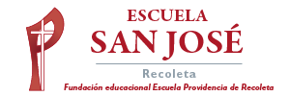
Orientación Segundos Básicos.
Semana 24 de agosto.

Si me cuido, me quiero.
1.- Para preservar nuestra salud, es necesario que tengamos buenos hábitos alimenticios y una buena higiene personal.

La higiene es la actividad que tiene como fin la limpieza y el aseo de nuestro cuerpo, de los elementos que utilizamos y de lo que comemos.

Pero lo más importante es que gozamos de buena salud, pues nos protegemos de microbios y posibles infecciones.

Dibuja tres hábitos de limpieza que practiques diariamente:

